Université de Technologie d’Haïti

(UNITECH)

Faculté des Sciences, de Génie et d’Architecture

Devoir : TD1

Proposé par: ING Ismaël Saint-Amour

Préparé par Jocelyn Montclair

le 16 /02/2025

Création du fichier système

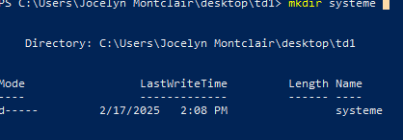

Accès au fichier système et création du fichier à l’intérieur du fichier système.

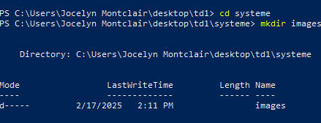

Remonter d’un niveau, création du fichier réseau.

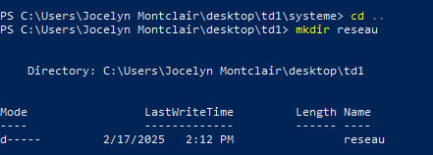

Accéder au fichier réseau, création du fichier images.

